高雄市市區公車系統發展研究

童筱斐
國立高雄師範大學工業科技教育學系研究生
bettytung.tw@yahoo.com.tw

壹、緒論
市區公車系統對於ㄧ個城市來說相當的重要，市民可以憑藉著市區公車到城市的各個角落去上班、上學、購物甚至出遊。市區公車系統對城市的弱勢族群更是重要，例如老人或是較偏遠地區的民眾，都得靠一天甚少班次的公車，轉乘到城市就醫或辦事。
猶記小學時期，家中經濟還不甚富裕，大人經常帶我們搭乘市區公車到五福路的大統百貨公司逛街購物；長大後的國、高中時期，也經常與同學搭乘市區公車到火車站前的補習街補習；就讀大學後，當從外地搭乘火車回家時，也需要靠著市區公車轉乘回到家中。因此，市區公車對筆者來說，著實有種特殊的感情與回憶。
高雄是一個工業化城市，隨著城市發展，市區公車系統載客率卻隨著經濟成長及私人運具持有的增加而有呈現下降趨勢。但因應城市未來發展及環保意識抬頭，提升市區公車系統載客率顯得越來越重要。
本文希望藉由文獻資料的蒐集，來分析高雄市市區公車系統在高雄如何從無到開始發展，找出發展中的問題，影響公車系統發展的助力、阻力因素，以及探討未來發展方向。
貳、市區公車系統的發展
市區公車科技系統在高雄發展的過程，和公共運輸的起源及公共汽車的發展歷史息息相關。以下將逐一探討：
一、公共運輸與公共汽車的起源
現代公共運輸的起源，至少可追溯至1826年的法國。當時一位退休軍官在法國西北部的南特（Nantes）市郊開辦磨麵坊，將蒸汽機排出的熱水供人洗澡而興建公眾浴場，並提供接駁市中心的四輪馬車服務。當他發現沿途的人們都可以使用他的公共馬車時，便開辦穿梭旅館之間的客車路線，讓乘客和郵件搭乘他的四輪馬車於沿途自由使用，這便是最早的公共運輸系統雛型（維基百科，2012）。
後來南特的公共馬車開始流傳到其他地方，巴黎是最先發展公共馬車的城市，之後流傳到倫敦。西元1829年7月4日，英國人George Shillibeer的公車Omnibus出現於倫敦街頭，沿著新建的新路New Road往返帕丁頓與倫敦的銀行，經停約克郡的Stingo（Knowledgeoflondon，2012）。
之後不到十年的時間，公共馬車的服務在開始在法國、英國及美國東岸各大城市之間普及，成為一種城市中的運輸服務，逐漸流傳到世界各地。

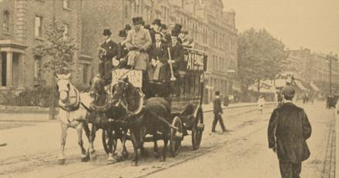
圖1、George Shillibeer的公車Omnibus（資料來源：取自Knowledgeoflondon，2012）

到了19世紀的中後期，開始有了內燃機及汽車的發明，逐漸由汽車取代了馬車。汽車的內燃機引擎具有較高的動力，可以載運更多的人，公共運輸系統逐漸從公共馬車成為公共汽車。早期的公共汽車，外形多為長方體，並設有窗戶，在車內設置座位，甚至還階梯供乘客上下車，可運送大量的乘客。
到了20世紀初期，公共汽車運輸系統曾經與鐵路運輸系統競爭過，但是後來因城市需要短程的運輸工具，公共汽車的功能才逐漸與鐵路區隔開。現在大部分公交車仍以汽油、柴油引擎為動力。近年有些國家開始研製使用石油氣、天然氣和電力驅動的客車（整理自維基百科，2012）。
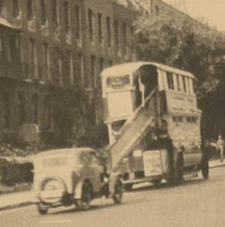
圖2、1920年代的巴士有階梯到道路上
（資料來源：取自Knowledgeoflondon，2012）

二、高雄市市區公車系統的起源與發展
（一）日本時代的發展-創始期（初期的發展）
高雄在日本時代設市，公共汽車系統也始於日治昭和時代。西元1937年，由日人伊木十郎獨資經營公共車船營運，當時只有汽油引擎客車兩輛，行駛路線為渡船頭至五福四路（維基百科，2012）。
西元1937年12月，因業務增加，客車增至35輛，有5條路線行駛，所以改組成「高雄共榮自動車株式會社」（高雄市公車前身），其中大港埔是市內公車必經之地（何寶山，1982）。西元1942年，高雄地區八家自動車株式會社，合併為高雄乘合自動車株式會社（今高雄客運前身），社址設於今之高雄市。分設營業所於今之鳳山、旗山、岡山三市鎮，營業里程計347.6公里，營業客車六十餘輛（高雄客運，2012）。
西元1942年後期，高雄州市役所將「共榮自動車株式會社」收歸公營，成立了交通科專門管理公共車船業務。當時，社會各階層人士均以公共車船做為主要交通工具。西元1942年，又有八家自動車株式會社(經營鳳山、旗山、岡山之高雄客運前身)，合併為高雄乘合自動車株式會社，社址設於今之高雄市。分設營業所於今之鳳山、旗山、岡山三市鎮，營業里程計三四七‧六公里，營業客車六十餘輛（高雄客運，2011）；後來第二次世界大戰爆發，公共汽車車輛大部均被徵用服務日軍，致營業陷於停頓於，客運業務因此停頓。（引自維基百科，2012；高雄市公共汽車管理處，2012）

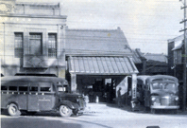 | 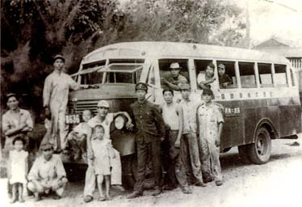
圖3、日本時代（約1930年代）公共汽車  （資料來源：高雄客運，2012） | 圖4、日本時代（約1930年代）公共汽車  （資料來源：高雄客運，2012）

（二）光復後的發展-發展期（民國30後期-60年代的發展）
西元1945年（民國34年），國民政府光復台灣。當時的高雄市政府成立了交通課，接收原來日本政府交通科的業務，同時接收了底下「高雄州自動車工作株式會社」及「自動車講習所」房屋（位於現今五福三路），隔年又撤銷交通課，另成立公共車船管理處來管理公共汽車的運輸業務（高雄市公共汽車管理處，2012）。另外在高雄客運部分，在光復後公司再度重新組織，定名為高雄汽車客運股份有限公司，積極整修現有車輛受配美援車，並陸續整建站場，增設營業站經營漸入軌道（高雄客運，2012）。
在台灣光復的初期，由於受到戰爭的影響，市區道路破壞的非常嚴重，就連公車的引擎都是來自於安裝美援日產引擎，因此政府的施政重心放在恢復戰爭前的面貌。隨著道路逐漸的恢復與建設，公共汽車業務也逐漸的恢復。（高雄縣政府，1996）
民國40年到54年之間，由於接受美援，公路逐漸的改善與新闢，城市也發展的相當快速。高雄市的人口也從民國34年光復初期的16萬8000人，快速增加到民國57年的70萬人。（高雄市政府民政局，2011）
分析上述相關資料，在光復初期到民國60年代之間的市區公共汽車科技系統，一開始政府著重在恢復原來的運輸功能，並建設道路。同時，隨著高雄市經濟的發展和人口的快速增加，市區公共汽車的運量和規模也隨之提升。
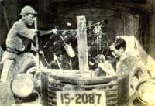 | 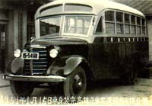
圖5、光復初期民38（1949）整修公車引擎  （資料來源：高雄客運，2012） | 圖6、民40（1950）的公共汽車  （資料來源：高雄客運，2012）
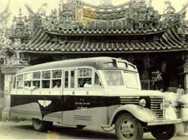 | 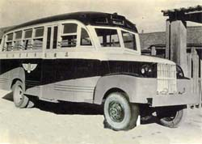
圖7、民43（1954）的公共汽車  （資料來源：高雄客運，2012） | 圖8、約民50年代（1960）的公共汽車，  與圖7型式一樣（資料來源：高雄客運，2012）

（三）升格直轄市後的發展-高峰期到衰退期（民國70~90年代間的發展）
西元1979年（民國68年），高雄市人口突破百萬，升格為直轄市。在民國60年代期間，高雄市公共汽車的運量，每日曾高達28 萬人，達到了高峰期（運輸人通訊，2006）。
民國70~90年代，隨著經濟起飛之後，本市市民經濟成長及家庭所得提高，私有運具的購入對一般家庭而言不再是遙不可及的夢想。因公車系統較私人運具缺乏便利感的劣勢下，又無法擁有行駛速率較高的優勢，且公車系統較私人運具相對之「路線直捷性低（迂迴彎繞）」、「候車時間與旅行時間較長（班次不夠密集）」、「服務可及性低」，自然使原本習慣大眾運輸的民眾，逐漸轉向使用自有運具。
於是，在短短的幾十年間，自有私人運具的數量不斷成長，持有比率一路攀升，進而影響到的是大眾運輸搭乘的人數持續下滑，市公車不再像以往那麼賺錢，而縮水的收入，也漸漸影響到提供的服務。
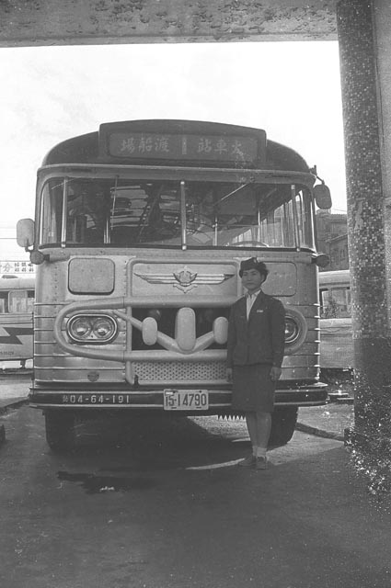 | 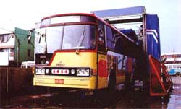
圖9、70年代公共汽車及車掌小姐  （資料來源：高雄市立歷史博物館高雄老照片，登錄編號cca100062-hp-cp2003_003_002_0002c-0001） | 圖10、民71（1982）高雄客運公共汽車  （資料來源：高雄客運，2012）

（四）近期的發展-再生期（民國90年代後至今）
民國90年之後，公車的各項統計資料較為完整，研究者根據交通部（2012）民89-99年交通年鑑中，整理出每年高雄市市區公車系統各項重要措施及統計，如表1所示。
表1、高雄市市區公車系統89-99年重要措施及統計表
年代 | 各項重要措施及統計
民89  （2000） | 1.創立路線顏色識別系統，配合捷運紅、橘線，闢駛新路線  2.加強本市無障礙運輸，開辦專車預約服務  3.提供民眾即時乘車資訊，建置本市公車動態資訊系統  4.開辦學區專車，方便學生上放學  5.公車全面設置行車記錄器，加強安全管理  ◎統計：1.公車數量：大型普通公車七七輛，大型冷氣公車三七五輛，中型冷氣公車六輛，小型普通公車二輛，小型冷氣公車四輛，大型遊覽車十三輛，中型遊覽車二輛，總計四七九輛；2.行車路線：公車路線六十三條。
民90  （2001） | 1.採購大、中型冷氣公車，實施汰舊換新  2.推動公車票證電子化  3.辦理電動公車示範運行計畫  ◎統計：1.車輛數量：大型公車四四六輛，中型公車十三輛，小型公車二輛，小型無障礙公車四輛，總計四六五輛。  2.行車路線：公車路線六十二條。
民91  （2002） | 1.試辦公車電子票證  2.公車汰舊換新並全面冷氣化  3.公車處通過ISO國際品保認證，車船服務更精進  ◎統計：1.車輛數量：大型公車四一二輛，中型公車十八輛，小型公車二輛，小型無障礙公車四輛，總計四三六輛；2.行車路線：公車路線六十條
民92  （2003） | 1.新購中型公車完成驗收  2.接受贈予無障礙公車乙輛  3.撥交行駛東沙公車一輛  ◎統計：1.車輛數量：大型公車四一二輛，中型公車十八輛，小型無障礙公車五輛，總計四三五輛；2.行車路線：公車路線六十一條。
民93（2004） | 1.改善公車安全設施  2.公車動態資訊系統建置（候車亭LED智慧型站牌110座、公車外車頭Smart LED 路線顯示板系統90輛、公車車內到站顯示系統250輛、車內行動系統162輛）  3.公共車船整體資訊系統委外開發  4.購置中型公車18輛  ◎統計：1.車輛數量：大型公車406輛，中型公車51輛，小型無障礙公車6輛，總計463輛；2.行車路線：公車路線66條。
民94（2005） | 1.配合政策推出TaiwanMoney Card試乘  2.釋出公車路線委託高雄客運代駛  3.公車動態資訊系統建置（94年擴建LED智慧型站牌100座，高雄市LED智慧型站牌總數達230座，擴建公車到站LED顯示系統、加裝語音播報功能125輛）  4.配合市政活動，闢駛活動專線車：春節專車、燈會專車、掃墓專車、國慶煙火專車、跨年晚會專車等。  5.購置大型公車10輛  6.大眾候車設施新建工程  ◎統計：1.車輛數量：大型公車395輛，中型公車51輛，小型無障礙公車6輛，總計452輛；2.行車路線：公車路線65條，中型公車路線2條。
民95（2006） | 1.辦理無障礙車輛委外經營  2.大眾候車設施新建工程暨持續推動公車汰換（公車處配合交通部95年「提升地方公共交通網」計劃補助經費暨地方配合款項建置候車亭16座並購置15輛中型公車，改善乘客候車及乘車環境）  3.六條公車路線委託高雄客運代駛  4.配合大眾運輸日免費搭乘公車  ◎統計：1.車輛數量：大型公車377輛，中型公車51輛，小型無障礙公車10輛，總計438輛；2.行車路線：公車路線67條。
民96-97（2007-  2008） | 1.南台灣汽車客運股份有限公司、東南汽車客運股份有限公司加入聯合營運。  2.紅線接駁公車10條路線正式通車。  3.民族幹線通車。  4.引進低底盤公車  ◎統計：＊市公車：1.公車數量：大型公車323輛，中型公車109輛，小型無障礙公車10輛，總計442輛；公車路線：公車路線53條。  ＊南台灣汽車客運股份有限公司：1.營業車輛數 : 86 輛；2.營運路線 : 16 條  ＊東南汽車客運股份有限公司：1.營業車輛數 : 58 輛；2.營運路線 : 13 條
民98  （2009） | 1.候車環境改善（完成176座新式候車亭建造，完成279座LED智慧型公車資訊顯示器建置、公車動態資訊系統更新暨設備汰換，完成500套公車衛星定位設備暨監控系統建置）  2.購置大型冷氣公車，完成220輛大型冷氣公車購置，以汰換輛老舊公車  3.購置水陸兩用車2輛，98年10月23日終於完成第1輛進口完成1輛水陸兩用車進口，99年3月於蓮池潭水域、市區道路開始試營運。  4.研議新路網規劃暨大眾運輸改善策略  5.規劃168環狀幹線公車路線，串聯高雄市景點，以奠立輕軌捷運成功之基礎  6.公車加裝氫氧節能設施：為響應「節能減碳」政策，2輛公車加裝氫氧能源設備於97年12月18日執行測試運轉作業  7.執行「2009」世運暖場音樂會及開、閉幕接駁公車任務  8.配合動物園重新開園，恢復「動物園專線」車  ◎統計：＊市公車1.公車數量：大型公車362輛，中型公車159輛，小型無障礙公車10輛，總計521輛；公車路線57條。  ＊南台灣汽車客運股份有限公司：營業車輛數:86輛；營運路線 :16條  ＊東南汽車客運股份有限公司：營業車輛數 : 59輛；營運路線 : 12條
民99  （2010） | 1.購置大型冷氣公車，完成220輛大型冷氣公車購置備有行車影像紀錄器  實施起、終點兩端發車時間管制以提升服務水準：  2.辦理駕駛長在職訓練  3.結合通勤、旅遊、玩樂的一路發168公車  ◎統計：＊市公車：1.公車數量：大型公車344輛，中型公車136輛，小型無障礙公車11輛，水陸觀光車(鴨子船)2輛，總計493輛；2.公車路線：公車路線55條。  ＊南台灣汽車客運股份有限公司：1.營業車輛數:86輛；2.營運路線 :16條  ＊東南汽車客運股份有限公司：1.營業車輛數 : 59輛；2.營運路線 :13條
（資料來源：整理自交通部，民89-99年交通年鑑）
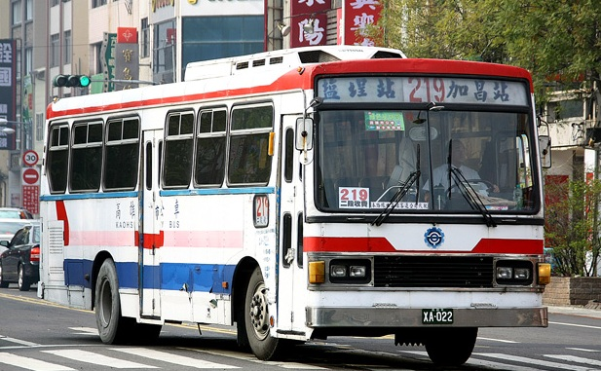 | 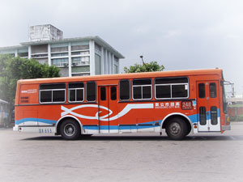
圖11、民80（1990）初期公共汽車，目前此批公車已轉贈菲律賓宿霧市公車使用  （資料來源：高雄市公車處，2012） | 圖12、民90（2000）左右的橘線公車  （資料來源：高雄市公車處，2012）
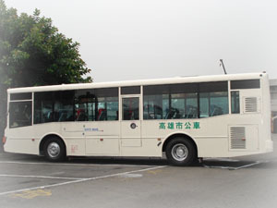 | 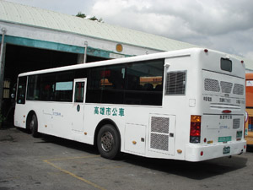
圖13、民95（2006）低底盤公車  （資料來源：高雄市公車處，2012） | 圖14、民100（2010）低底盤公車  （資料來源：高雄市公車處，2012）

從以上整理資料我們可以看出，在民國90年之後，公車的發展越來越多元化，隨著政府越來越重視大眾運輸，市區公車系統也越來越重要。為了發展市區公車系統，政府大力汰舊換新，購置冷氣公車、低底盤公車。同時也改善候車環境，加入各種動態的資料進入公車科技系統。同時為了改善經營，也釋出路線讓高雄客運、南台灣客運、東南客運聯營，以增加運量。另外為了節能減碳的趨勢，也引進了氫氧節能設施公車。另外配合高雄捷運的開通及輕軌捷運的興建，新設立了許多捷運接駁路線和168環狀路線上路，方便民眾使用市區公車系統在城市之間穿梭。

参、市區公車系統的相關法規及政策
一、市區公車系統的相關法律規範
（一）公路法：
本文所提之市區公車系統的各項經營、路線及安全管理等項目，在國內均受公路法所規範，公路法中對於市區汽車客運業有詳細的規範。例如，依「公路法」第一章第二條第11點提及「汽車或電車運輸業」：指以汽車或電車經營客、貨運輸而受報酬之事業。
依「公路法」第三章第三十四條定義「公路汽車運輸」，分自用與營業兩種。自用汽車，得通行全國道路；營業汽車應依規定分類營運，其中第2點提及「市區汽車客運業」：在核定區域內，以公共汽車運輸旅客為營業者（交通部，2011）。
（二）汽車運輸業管理規則
在汽車運輸業管理規則內則詳細規範了市區汽車客運業的申請立案程序、主管機關、汽車運輸業營業執照、營運路線許可證之請領、營運、票價、各項安全規定等。
本文定義「市區公車系統」，所指的即是法規內的「市區汽車客運業」，是以市區道路為主要經營路線，並以「公共汽車運輸旅客的行業」（交通部，2011）。
二、市區公車系統的相關政策
在節能減碳的世界潮流下，政府為達到機動車輛減量，不斷致力發展大眾運輸，希能有效抑制小汽車、機車成長。其中，屬於大眾運輸重要一環的市區公共汽車，即是中央及地方政府，相當重視的一環。為了改善汽車客運業的經營，中央及地方政府均有相關政策因應，茲說明如下：
（一）大眾運輸補貼政策
國外先進國家發展大眾運輸，不論在法令、財務與組織上，均建立一套完善且長久的制度。其中，補貼制度為重要的一環。我國大眾運輸補貼政策，自85年6月開始實施，大眾運輸偏遠路線營運虧損可獲補貼，為期五年。補貼方式包括：金錢補貼(如稅費減免、偏遠地區服務性路線營運虧損補貼等)及非金錢補貼(如大眾運輸場站改善、公車專用道)等各項措施（陳世圯，2010）。
（二）油價補貼政策
我國在97年5月27日開始，因應國際油價上漲，為解決大眾運輸業者經營困境，並在考量提供民眾基本行的需求原則下，政府決定採取大眾運輸油價補貼之方式，以降低汽車客運業者營運成本，紓解運價上漲壓力（陳世圯，2010）。
（三）編列經費購置公車設備
西元1995年，政府開始推動五年「促進大眾運輸發展方案」（簡稱「促大方案」）是重大轉捩點，共規劃47 項具體措施，總經費約為130 億元。其中，為了促進大眾運輸發展，開始編列經費給各縣市政府購置市區公車（陳世圯，2010）。
分析政府對市區公車系統的法律規範，主要來自於公路法及汽車運輸業管理規則；而政策主要展現於大眾運輸補貼政策、油價補貼政策及編列經費購置公車設備，原因在於背後環保因素的思考、公共利益的思考及社會福利的思考。
肆、高雄市市區公車系統組成分析
一、經營單位分析：
高雄市市區公車系統經營單位目前共有5個，茲介紹如下：
（1）高雄市公共汽車管理處
簡稱高雄市公車處，目前經營及管理高雄市市區公車。營運始於1937年日治時期，由日人伊木十郎獨資經營公車與渡輪。因業務逐漸擴展改組為「共榮自動車株式會社」。1952年11月改名為「高雄市公共車船管理處」，1979年7月1日，高雄市升格改制為直轄市，改隸高雄市政府建設局，後改為隸屬於高雄市政府交通局。2004年7月26日，更名為「高雄市公共汽車管理處」，並將渡輪與觀光遊輪的業務獨立出公車處，歸屬於另成立的高雄市輪船股份有限公司（維基百科，2011）。
（2）高雄客運
高雄汽車客運股份有限公司（Kaohsiung Transportation Co., Ltd），簡稱高雄客運。創設於日治時期的高旗自動車株式會社（高雄客運前身）經營高雄鳳山線，有悠久的歷史；是台灣南部地區頗具規模的客運業者。高雄客運目前與高雄市公車聯營。2003年起接替台南客運，經營台南市公車業務。2007年受高鐵委託行駛高鐵左營站免費接駁公車路線二條。2008年1月1日 因免費公車試辦期限到期，開闢高雄市民營公車22路接替免費公車路線（維基百科，2012）。
（3）東南客運
東南汽車客運股份有限公司，簡稱東南客運(Southeast Bus)，於2002年6月18日創立，是建明客運關係企業，主要經營市區公車，大部分的路線是由台北市公共運輸處以及高雄市公共汽車管理處釋出。
自2007年4月1日起，代駛高雄市公車七條路線。2007年10月，東南客運得標高雄車站以南的9條捷運接駁公車，預計配合高雄捷運紅線通車日起行駛（12月底）；同月底，東南客運再度取得高雄市公共汽車管理處釋出之4條高雄市公車路線，於12月1日起正式行駛；2008年4月21日再接駛1條高雄市公車路線（維基百科，2012）。
（4）南台灣客運
南台灣客運股份有限公司(South Taiwan Bus)由屏東客運、南投客運、台灣租車等公司組成，初期車輛由上述三家公司調派；車輛外觀塗裝以白色系搭配紅色波斯菊，讓乘客耳目一新的捷運接駁公車。已於2008年3月7日起開始行駛高雄市區捷運接駁公車，並於2008年5月8日起開始接駛301路等高雄市公車。目前經營市區路線6條、捷運接駁線14條（維基百科，2012）。
（5）義大客運
成立於2010年，目前為義聯集團旗下的子公司之一。由於義大世界開幕，相關設施完成，當地交通雖有義大二路與縣道186甲線這兩條主要聯外道路做連結，在沒有大眾運輸接駁情況下，對於無自用車代步者仍較為不便。2010年5月，義聯集團創辦人林義守宣佈正式成立客運公司，以方便來往義大世界與義守大學。2010年7月，首條由義大世界至高鐵左營站的客運路線開始營運，目前已開通六條路線，起迄站全數自義大世界開始，行駛區域分佈高雄市主要地區（維基百科，2012）。
分析高雄市市區公車系統的經營單位，從一開始的民營，到收歸公營，是因為政府考慮公共交通利益的關係。到了後期，由公車處單獨經營，漸漸轉向聯營。從2003年開始，加入了高雄客運、東南客運、南台灣客運、義大客運。聯營的原因，起因於市區公車系統因載客率減少，導致虧損，所以釋放路線給民間協助經營，可以減少虧損，同時可維持競爭力。聯營的優勢在於可以將各家客運票證統一整合，票價得以一致；也可整合擴大經營路線，將各家路線整合，方便服務旅客。
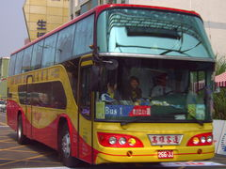 | 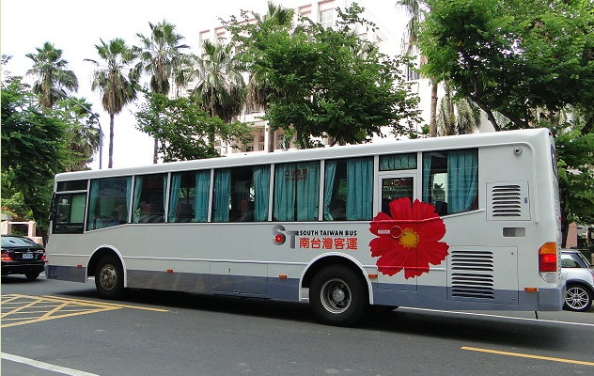
圖15、民100（2010）高雄客運公車  （資料來源：高雄客運，2012） | 圖16、民100（2010）南台灣客運低底盤公車  （資料來源：維基百科，2012）
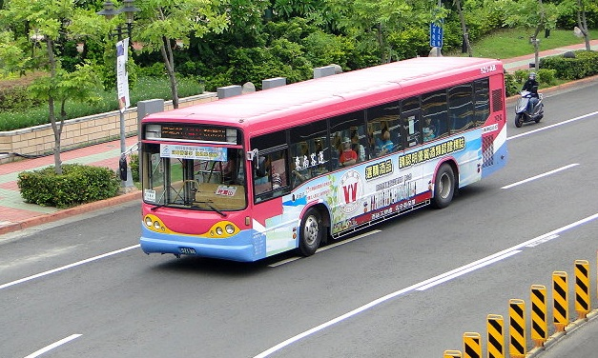 | 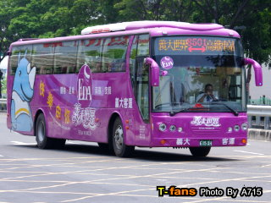
圖17、民100（2010）東南客運公車  （資料來源：維基百科，2012） | 圖18、民100（2010）義大客運公車  （資料來源：維基百科，2012）

二、票價分析
高雄市公車票價價格如表2所示。一般來說，公車票價一段為12元，較搭乘計程車或捷運來的便宜。推測公車分段的原因，有可能因為考慮到區位人口多寡、區位距離遠近的關係。而對於115公分以下兒童免費；115-150公分者及未滿12歲兒童半價；年滿65歲以上、身心障礙者免費，則因為公車為公共運輸系統之一，配合政府社會福利政策，對於兒童、老人、身心障礙等弱勢族群的照顧。

表2、高雄市公車價格表
票種 | 票價 | 備註
全票 | 12元
半票(優待票) | 6元 | 1.身高未滿115公分，或滿115公分而未滿6歲，經出示身分證件，得免費  2.免費孩童須由購買全票或成年之旅客攜帶，最多以兩人為限，逾限者，仍應購買半票。3.滿145公分者應購買全票，唯滿145公分而未滿12歲者，經出示證件得購買半票。  ●本市公車將放寬身高規定，由145公分調整為150公分，並自99年1月20日起實施。
仁愛月票 | 0元 | 相關規定請參閱高雄市低收入戶市民免費搭乘市營公車船辦法
博愛月票 | 0元 | 相關規定請參閱高雄市殘障市民免費搭乘市營公共車船實施要點
敬老車船票 | 0元 | 相關規定請參閱高雄市老人免費搭乘市營公共車船辦法
（取自高雄市公車處，2012）
三、路線分析
高雄市市區公車系統路線由高雄市公共汽車管理處、高雄客運、東南客運、南台灣客運等客運業者共同經營。路線如表4所示。
分析市區公車路線表，可以發現路網侷限於原高雄市區的南高雄、北高雄、鳳山地區，岡山地區和旗山地區的公車路網較少。
（ㄧ）以地區路網來分析：
原高雄市及原高雄縣鳳山地區的路線，多由公車處、東南客運、南台灣客運經營；原高雄縣岡山地區和旗山地區路線，多由高雄客運經營；義大客運則侷限於左營高鐵站至義大世界的接駁路線。
（二）以節點來分析：
可發現公車路線的節點，共有加昌站、左營北站、左營南站、金獅湖站、高雄火車站、鹽埕站、建軍站、瑞豐站、前鎮站、小港站等地點。
1.若由北向南依序為：
加昌站、左營北站、左營南站、金獅湖站、高雄火車站、瑞豐站、前鎮站、小港站。
2.若由西向東依序為：
鹽埕站、高雄火車站、建軍站。
3.節點中心：
高雄火車站，南北向路線與東西向路線在此交會。中心位於高雄火車站，推測是為了與台鐵 的高雄火車站接駁，台鐵高雄車站是南部地區的區域交通中心，若由北部地區、中部地區或東部地區要進入南部地區，必先進入到高雄車站，再由高雄車站可轉乘公車到市區的各處。
（三）以路線性質來分析：
根據黃俊榮（2007）指出，高雄市公車營運路線共有67條路線，幹線公車14條，占全線20%，一般路線20條，占全線30%，服務性路線33條，占全線50%（黃俊榮，2007）。

表4、高雄市市區公車系統路線表
一段票路線
0北 鹽埕站 ←→ 鹽埕站
0南 鹽埕站 ←→ 鹽埕站
6 左營南站 ←→ 楠梓車站
7 加昌站 ←→ 樹德科技大學
11 瑞豐站 ←→ 鹽埕站
12 小港站 ←→ 高雄車站
25 瑞豐站 ←→ 高雄市立歷史博物館
26 瑞豐站 ←→ 高雄車站
29 左營南站 ←→ 楠梓車站
30 小港站 ←→ 高雄長庚紀念醫院
31 左營北站 ←→ 鼓山輪渡站
33 金獅湖站 ←→ 鹽埕圓環
36 前鎮站 ←→ 高雄車站
36B 小港站 ←→ 高雄車站
38 左營南站 ←→ 高雄榮民總醫院
39 左營南站 ←→ 高雄榮民總醫院
50（五福幹線）建軍站 ←→ 鼓山輪渡站
52 建軍站 ←→ 高雄車站
53 建軍站 ←→ 高雄車站(本館路：高雄市立殯儀館)
56 高雄車站 ←→ 高雄市壽山動物園
60 鹽埕站 ←→ 鳥松區公所
69 小港站 ←→ 高雄車站
70 前鎮站 ←→ 高雄長庚紀念醫院
72 金獅湖站 ←→ 高雄市立中正高級工業職業學校
76 金獅湖站 ←→ 高雄市立歷史博物館
77 金獅湖站 ←→ 高雄市立歷史博物館
82 瑞豐站 ←→ 鹽埕圓環
83 瑞豐站 ←→ 高雄車站
88（建國幹線）建軍站 ←→ 鹽埕圓環
92 金獅湖站 ←→ 高雄車站
99 捷運鹽埕埔站 ←→ 柴山
100 瑞豐站 ←→ 高雄車站
205（中華幹線）加昌站 ←→ 統一夢時代購物中心
214 小港站 ←→ 高雄市立歷史博物館
二段票路線
217 左營北站 ←→ 鳥松區公所
218 加昌站 ←→ 高雄車站 (分段點：左營北站)
219 加昌站 ←→ 鹽埕站 (分段點：(去程)高雄市立海青高級工商職業學校、(回程)左營北站)
245 加昌站 ←→ 高雄車站(分段點：高雄立海青高級工商職業學校)
168（環狀東幹線）金獅湖站 ←→ 金獅湖站 (分段點：捷運凱旋西站)
168（環狀西幹線）金獅湖站 ←→ 金獅湖站 (分段點：統一夢時代購物中心)
捷運接駁公車路線
紅2 小港站 ←→ 鳳鼻頭漁港
紅3 小港站 ←→ 林園區公所
紅5 捷運小港站 ←→ 高雄中林子郵局
紅8 小港站 ←→ 大寮區公所
紅9 前鎮站 ←→ 旗津輪渡站
紅21 新光路 ←→ 捷運文化中心站
紅28 建軍站 ←→ 捷運後驛站
紅35 金獅湖站 ←→ 捷運凹子底站
紅60 加昌站 ←→ 新左營車站
紅72 捷運橋頭車站 ←→ 高雄市立彌陀國民小學
橘1 捷運西子灣站 ←→ 國立高雄中山大學行政大樓
橘7 建軍站 ←→ 大樹舊鐵橋溼地
（取自高雄市公車處，2012）

四、運量與營運現況分析
（一）運量分析
高雄市市區公車系統的運量依據運輸人通訊（2006）所指，在民國60年代期間，達到了高峰期，但是後來因為經濟發達後私人載具興盛，導致運量一落千丈（運輸人通訊，2006）。分析從民國87年到98年以來的統計表（如表5），可以發現人數由3千6百萬落至2千2百萬人次，運量降低相當驚人。即使在2008年3月（民97）高雄捷運開始營運通車後，運量還是下降。

表5、高雄市客運人數民國(87-98)統計表
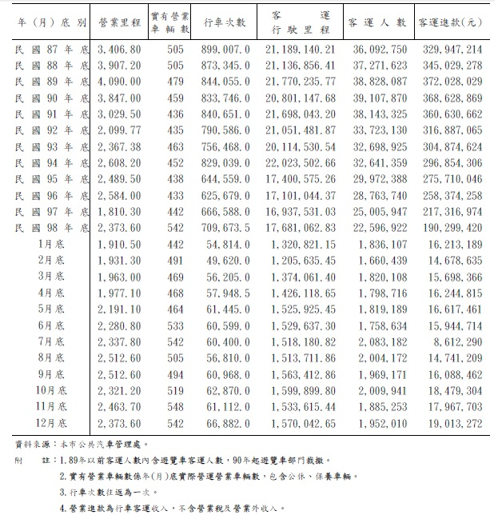
（資料來源：交通部，2012）
（二）營運現況分析
除了運量下降以外，從表5亦可發現不管在營業里程、營業車輛數、行車次數、行駛里程數和客運進款方面都是在下降及虧損的。
從王瑞民（2011）整理出的高雄市歷年車輛持有及公車乘客變化趨勢圖（圖24），更可發現從83年到93年的統計中，市民的機車與小客車數量逐漸攀升，而公車載客人數卻逐年下降，因此可分析出營運的下降，受到私人載具的普及有相當大的關係。王瑞民（2011）亦指出市區公車系統平均每班次載客人數約16 人，以老人、學生等固定乘客為主，載客人數偏低，致使公車在營運上陷入班次減少與虧損增加之惡性循環中（王瑞民，2011）。
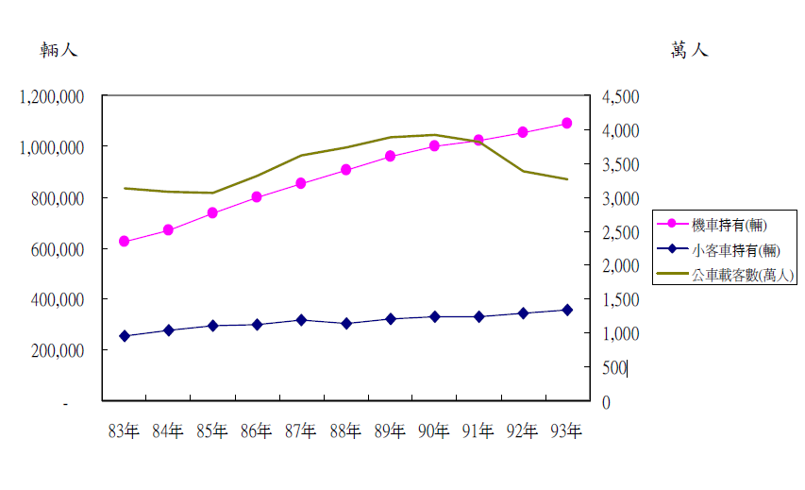
圖20、高雄市歷年車輛持有及公車乘客變化趨勢圖（取自王瑞民，2011）

伍、高雄市市區公車系統發展動力因子及SWOT分析
一、高雄市市區公車系統發展動力因子分析
為了探究什麼因素影響市區公車系統發展，研究者除了蒐集文獻之外，並分析出高雄市市區公車系統發展動利因子分析表（如表6），分析結果如下：
（一）阻力因子分析
依據王瑞民（2011）在高雄市發展大眾運輸之問題與改善對策探討一文中指出，高雄市大眾運輸服務面臨之問題共有6點，而市區公車系統亦為大眾運輸一環，茲就整理資料後，針對其六點問題，分析有關市區公車發展之阻力因子。
1.便捷公路網路
包含第二高速公路建設計畫、中山高速公路拓寬計畫、東西快速道路(高雄潮州線)，計畫中還有都會區快速道路系統等之完工，便捷的公路網路刺激民眾提高汽車持有率。
2.汽、機車停車便利
高雄市汽機車停車供給尚稱充足，大大提高私人運具使用之方便性。
3.警方執法強度寬鬆
本市警方未大力取締交通違規，且本市違規駕駛及任意停車情形非常嚴重，導致開車、停車十分方便，民眾守法習慣亦普遍不佳。
4.高雄氣候炎熱
由於高雄氣候高溫炎熱，很多市民無法忍受在烈日下步行搭乘公車，所以提高私人運具之使用。
5.行人步行環境不佳
本市騎樓、人行道之停車缺乏管制，無法提供安全、舒適步行環境與空間，導致多數市民亦以騎乘機車取代步行，使本市市民機車持有率逐年成長。
6.公車服務路線、班次及候車環境不佳
根據本市民調指出，市民認為公車最需改善前五大問題為：班次不足等候時間長、路線未能直達目的地、路線繞路規劃不佳、公車未準時到站、及行車安全與秩序不佳等。而本市民族路、中山路、中華路、民權路、民生路、四維路及青年路等 7 條道路公車站位設於分隔島上。而這些分隔島過高、過窄且乘客需穿越慢車道，又缺乏雨庇及護欄等設施，影響民眾搭乘公車之意願（以上整理自王瑞民，2011）。
（二）助力因子分析
研究者根據本文前面所述之內容，自行分析出市區公車系統發展之助力因子。
1.環保因素
世界各國提倡節能減碳，因此影響政府政策，加強補助公車。
2.福利政策
為了偏遠地區民眾及弱勢族群包含老人、學生、身心障礙者行的權利，政府有義務加強補助公車。
3.公共利益
市區公車系統是城市大眾運輸的一環，攸關市民行的便利，因此從公共利益的角度來看，必須維持營運。
4.路線聯營
開放路線聯營，不僅可減少虧損，維持競爭力，更有助於路線、票證整合，方便乘客使用市區公車系統。
5.捷運營運
高雄捷運的營運可和市區公車結合，形成更完整的運輸網絡。
6.改善路線、服務、環境、設備
持續改善有關公車系統的路線、服務、環境、設備等，有助於吸引民眾搭乘。

表6、高雄市市區公車系統發展動力因子分析表
 | 阻力 |  | 助力
動力因子 |  | 1便捷公路網路  2汽、機車停車便利  3警方執法強度寬鬆  4高雄氣候炎熱  5行人步行環境不佳  6公車服務路線、班次及候車環境不佳 | 1.環保因素  2.福利政策  3.公共利益  4.路線聯營（經濟考量）  5.捷運營運  6.改善路線、服務、環境、設備

二、高雄市市區公車系統SWOT分析
除了發展動力因子分析外，研究者亦就目前市區公車的各項優缺點，分析出表7。

表7、高雄市市區公車系統SWOT分析表
Strength：優勢 | Weakness：劣勢
1.公車票價低  2.搭乘公車較環保  3.公車安全性較佳  4.民眾不需自備或購買交通工具  5.乘客不須停車  6.油價上漲民眾搭乘意願升高  7.公車已汰舊換新  8.低底盤公車引進  9.可使用票證可不不需準備零錢  10外地遊客觀光、購物、旅遊可選擇  11.固定族群搭乘，如學生上學可選擇 | 1.氣候影響搭乘意願  2.班次不夠密集  3.服務路線之地區、範圍不夠廣  4.受時間、地點限制  5.候車環境不佳  6.公車內部清潔程度較差  7.到遠處須轉車及等候  8.尖峰時間容易塞車、擁擠  9.偏遠地區缺乏公車  10.公車易受交通影響，準點率稍差  11.搭乘人數少，有虧損之虞  12.車輛成本及維修費用高
Opportunity：機會 | Threat：威脅
1.提升公車內部清潔  2.提升公車駕駛禮貌及服務品質  3.改善候車環境  4.實行公車時間查詢系統  5.可採環保能源減低環境汙染  6.公車網頁資訊專業整合及動態查詢  7.增加班次及擴大行駛範圍  8.跟民營客運業者聯營合作增加利潤  9.配合高鐵、捷運發展轉乘系統  10.可開發公車專用道  11.政府提倡大眾運輸補貼公車政策  12.車身、站牌、候車站刊登廣告增加收入  13.開發觀光、文化、購物、上學等專車  15.提升準點率  16.開發各種優惠提升搭乘意願 | 1.公車排放廢氣汙染  2.其他交通工具競爭如：汽機車、計程車  3.駕駛技術訓練及專業程度  4.駕駛禮儀與服務品質

陸、結語
ㄧ、影響市區公車系統發展的因素
經過上述的討論分析之後，研究者發現影響市區公車系統發展的因素有以下因素，且各因素間互相交互影響：
（ㄧ）政治因素
例如：日本時代的徵收、後期發展公車系統公共交通利益的考慮。
（二）經濟因素
例如：私人載具影響運量、油價高漲對公車經費的補助、公營走向聯營。
（三）法規及政策（研究者認為也可歸於政治因素）
例如：公路法、汽車運輸業管理規則。
（四）環保（境）因素
例如：提倡節能減碳，因此補助公車預算。
（五）社會福利因素
例如：為了弱勢、學生、老人、偏遠地區民眾開設專車或路線。購置低底盤公車，建置無障礙空間。
（六）社會因素
社會大環境社會價值觀的變遷，導致市區公車系統由盛轉衰，再重新再生發展。
（七）人口因素
例如：人口的增長造成運量增加、路線的選擇決定於區位節點（人口較多之點）等。
（八）文化與觀光
例如：觀光地區與文化景點專車的設置
（九）系統本身內部的營運策略、規劃及改善
包含聯營原因；系統的服務、環境、設備、路線各項的改善，均會影響運量和發展。
（十）交通通勤的需求
例如：掃墓及其他節日專車、學生上學專車、大型活動支援專車。
（十ㄧ）其它交通科技系統的影響
例如，鐵路、高鐵、捷運等交通系統的交會接駁與開通。汽機車、計程車影響公車運量等。
（十二）其它外在環境的改變或影響
例如：義大世界的開幕與義聯客運的行駛例子。
（十三）科學技術因素
例如：蒸汽機及引擎發明，由馬車轉為汽車；引擎動力改變由石油開始發展其他動力來源，氫氣公車、動態公車系統建置、低底盤公車的發明、其他公車相關設備的演進
（十四）替代因素
例如：BRT公車系統產生代替捷運。
二、未來的發展展望
隨著高雄捷運的通車，配合捷運可結合市區公車系統城為完整的路網。因此，為了提升市區公車的載客人數，政府單位必須設法改善市區公車系統之運輸環境及培養民眾使用大眾運輸習慣，同時也要提昇公車服務品質，以吸引更多乘客來搭乘公車。
然而民眾在選擇運輸工具時，會在時間上的考慮，以及在效率和金錢的限制下，做出適合自己的科技抉擇。因此，政府及市區公車系統的經營單位，必須發揮市區公車系統的優勢（Strength）並改善其劣勢（Weakness），同時掌握機會（Opportunity）及注意威脅（Threa），才能創造出吸引更多民眾搭乘市區公車的條件，提高載客人數。
由於地球暖化，地球環境逐漸變差，基於節能減碳及永續發展的觀念，在民眾這一端的我們，也必須多思考搭乘大眾運輸工具的必要性。也可從經濟的觀點來思考，多多搭乘市區公車有助於節省荷包。近年來，高雄市區公車系統進步的非常快。在政府的補助之下，除了將公車全面換新，更引近低底盤公車、氫氧節能公車等；同時也針對公車系統的路線、服務、候車環境等等做出了許多改變。在與捷運路網的接軌上也做出了很多的改善，亦配合即將興建的輕軌系統推出了168環狀公車。
一個永續城市的經營，必須由政府和市民一起努力配合。相信在政府持續努力的推動之下，高雄市的市區公車系統會發展的越來越好，也會吸引共多民眾加入大眾運輸的行列。

參考文獻
何寶山（1982）。台灣經濟發展。上海：譯文出版社。
高雄縣政府（1996）。高雄縣綜合發展計畫-部門發展計畫-交通運輸部門。台北：國立臺灣大學建築與城鄉研究所。
陳世圯（2010）。落實節能減碳-政府應實施大眾運輸油價補貼政策以降低小客車使用率。台北：國家政策研究基金會。
黃俊榮（2007）。高雄市公車路線營運策略及行銷。高雄：高雄市公共汽車管理處。
賴文泰（2006）。高雄市公車營運改革新思維。運輸人通訊，55，1-2。
交通部網站（2012）。交通年鑑（89-99年）。2012年9月20日，取自http://210.69.99.7/motchypage/hypage.cgi?HYPAGE=yearbook.asp。
韓志修（2011）。高雄市公車98年度統計專題報告-高雄市公車處幹線公車運量下降原因及改善對策。2012年9月20日，取自http://www.tbkc.gov.tw/image/07-03/高雄市公車處幹線公車運量下降原因及改善對策.pdf。
高雄市公車處（2012）。高雄市公車處-本處沿革。2012年9月20日，取自http://epage.khbus.gov.tw/files/11-1000-109-1.php。
高雄市政府民政局（2011）。原高雄市36~98年人口數統計圖。2012年9月20日，取自http://cabu.kcg.gov.tw/images/reportUploadFile/20110209174039.xls
高雄客運（2011）。2012年9月20日，取自http://www.ksbus.com.tw/history/history.htm
維基百科（2011）。公車。2012年9月20日，取自http://zh.wikipedia.org/wiki/%E5%85%AC%E5%85%B1%E6%B1%BD%E8%BB%8A
維基百科（2011）。高雄市公車。2012年9月20日，取自http://zh.wikipedia.org/wiki/%E9%AB%98%E9%9B%84%E5%B8%82%E5%85%AC%E8%BB%8A
王瑞民（2011）。高雄市發展大眾運輸之問題與改善對策探討。2012年9月20日，取自http://cit.org.tw/attachments/069_069_45高雄市發展大眾運輸之問題與改善對策探討.pdf
Knowledgeoflondon(2011)。2012年9月20日，取自http://knowledgeoflondon.com/buses.html

